# **Oppositionsrapport**

RapportförfattareGabriel Grannas & Arvid Kellström  
Rapportenstitel Reflektion på SMHI arbete  
Opponent Daniel Westerlund

## Resultat

Författarna använder en 2D array som datastruktur för datan ifrån SMHI, vilket kan vara lite otydligt vilken data som ligger vart och ger dålig inkapsling utav data, hade de istället valt att skapa ett objekt som lagrar datan som attribut hade programmet både fått högre läsbarhet och bättre inkapsling utav data.

### avarageTemperatures

Använder temporära flera ArrayLists för lagring utav alla datum mellan start och slut datumet, alla mätningar samt en tredje som håller alla värdet för en specifik dag. Med inkapsling hade man kunnat klumpa ihop data som har med varandra och göra lättläsligare kod, samt borde man kunna ökat prestandan en del då man ej behöver gå igenom så många listor. Metoden använder nästlade loopar vilket ger en tidskomplexitet på O(n2).

Metoden verkar inte ha genomgått en test-fas, då den ger märkliga fel.

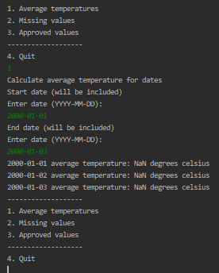 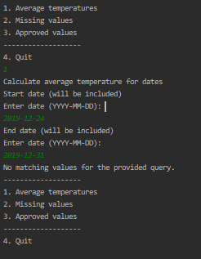

### missingValues

Metoden är uppbyggt på samma sätt som averageTemperatures och har samma låga inkappsling. Metoden verkar inte ha genomgått en test-fas, då den ger märkliga fel, kör man utan första/sista datumet i månaden verkar resultatet stämma. Metoden använder nästlade loopar vilket ger en tidskomplexitet på O(n2).

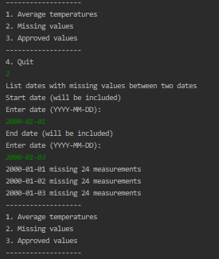 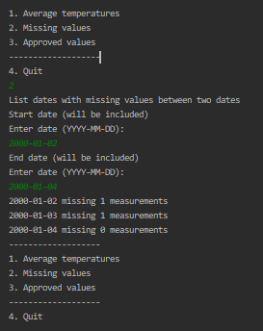

### approvedValues

Även den här metoden är uppbyggd på samma sätt som de andra metoderna och hämtar värdet från 2D arrayen och spar dom i olika listor. Även den här metoden verkar inte ha haft något test-fas då den ger konstiga resultat om man inkluderar första dagen i månaden. Metoden använder nästlade loopar vilket ger en tidskomplexitet på O(n2).

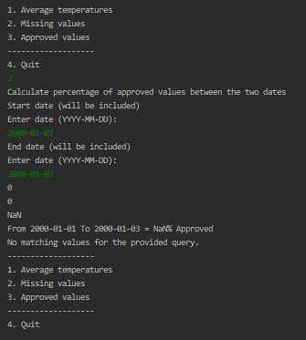 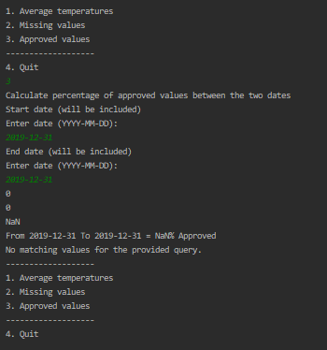

### Jämförelse med min lösning

Min lösning var att kapsla in datan i ett objekt och sedan bara ha en ArrayList med alla dom objekten, vilket i mitt tycke ger lättare överblick av vad det är för data som finns och lättare att arbeta med den. Jag valde även att leta start rätt datum genom att använda en modifeierad binärsökning vilket ger en tidskomplexitet på ~O(n log n) istället för nästlade loopar som stegar igenom alla datum som författarna valde.

Sammanfattning

Som författarna säger så använder metoderna nästlade loopar som ger en tidskomplexitet på O(n2) vilket det finns förbättringspotentialer genom att använda en annan datastruktur och spara den i t.ex. en ArrayList. Med O(n2) kan det blir prestanda då den växer snabbt kan det bli problem om man har riktigt mycket mätningar. Programmet skulle behövas att ha valideras då den ger oönskad output ibland.